Триместр | 2
Предмет | Геометрия
Класс | 7
Образовательный минимум
Окружность .
Определение – это предложение , в котором разъясняется смысл того или иного понятия или названия.
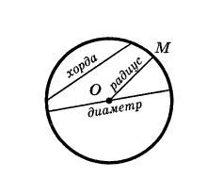
Окружность – геометрическая фигура, состоящая из всех точек плоскости, расположенных на заданном расстоянии от данной точки.
Данная точка называется центром окружности.
Радиус – отрезок, соединяющий центр с какой-либо точкой окружности.
Хорда – это отрезок, соединяющий две точки окружности.
Диаметр – это хорда, проходящая через центр.
Дуга – часть окружности.
Для построения окружности используется циркуль.
Круг – часть плоскости, ограниченная окружностью вместе с этой окружностью.
Построения циркулем и линейкой.
Линейка позволяет провести произвольную прямую, а также построить прямую, проходящую через две данные точки.
Циркуль позволяет провести окружность произвольного радиуса, а также окружность с центром в данной точке и радиусом, равным данному отрезку.
Основные задачи на построение:
- Построение угла, равного данному.
- Построение биссектрисы данного угла.
- Построение перпендикулярных прямых.
- Построение середины отрезка.
Необходимо уметь выполнять эти построения (см. учебник стр.44 – 46)

Определение параллельных прямых и отрезков.
Две прямые на плоскости называются параллельными, если они не пересекаются.
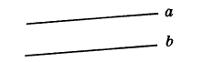
Два отрезка называются параллельными, если они лежат на параллельных прямых.

Теоремы о параллельности двух прямых.
Прямая с называется секущей по отношению к прямым
a и b, если она пересекает их в двух точках.
При пересечении прямых а и b секущей с образуется восемь углов.
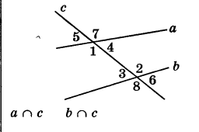
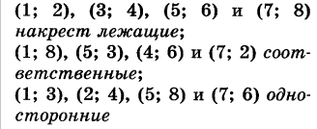

Признаки(теоремы):
- Если при пересечении двух прямых секущей накрест лежащие углы равны, то прямые параллельны.
- Если при пересечении двух прямых секущей соответственные углы равны, то прямые параллельны.
- Если при пересечении двух прямых секущей сумма односторонних углов равна 180°, то прямые
параллельны.
- Если две прямые перпендикулярны одной и той же прямой, то они параллельны.

Об аксиомах геометрии.
Аксиомы – исходные положения, не требующие доказательства, на основании которых далее доказываются теоремы.
Примеры аксиом:
- существуют точки, лежащие на данной прямой и не лежащие на ней;
- через любые две точки проходит единственная прямая;
- на любом луче от его начала можно отложить отрезок, равный данному и притом только один;
- от любого луча в заданную сторону можно отложить угол, равный данному неразвёрнутому углу, и притом только один.
Аксиома параллельных прямых.
Через точку, не лежащую на прямой, проходит только одна прямая, параллельная данной.
Следствия – утверждения, которые выводятся непосредственно из аксиом или теорем.
Следствия:
- если прямая пересекает одну из двух параллельных прямых, то она пересекает и другую.
- если две прямые параллельны третьей прямой, то они параллельны между собой.
Теоремы об углах, образованных двумя параллельными прямыми и секущей.
Во всякой теореме - две части: условие и заключение.
Условие – это то, что дано, а заключение – то, что требуется доказать.
Теоремой, обратной данной, называется теорема, в которой условие является заключением данной теоремы, а заключение – условие данной теоремы.
Теоремы, обратные теоремам о параллельности двух прямых.
- Если две параллельные прямые пересечены секущей, то накрест лежащие углы равны.(док-во)
Следствие
Если прямая перпендикулярна одной из двух параллельных прямых, то она перпендикулярна и к другой.
- Если две параллельные прямые пересечены секущей, то соответственные углы равны.(док-во)
- Если две параллельные прямые пересечены секущей, то сумма односторонних углов
равна 180°.(док-во)
Теорема о сумме углов треугольника.
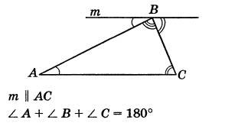
Сумма углов треугольника равна 180°.
( доказательство)

